Morgado-Samagaio Jonathan

**PABD / TP15 Oracle**

Table des matières

Table des matières 2

1. Introduction 3

2. Création d’un paquetage 3

3. Modification d’un paquetage 4

4. Conclusion 5

1. Introduction

Dans ce TP, nous allons voir comment utiliser les paquetages en SQL

1. Création d’un paquetage

Nous allons commencer par créer un paquetage gestion_geo qui va contenir les procédures du TP 12. Pour créer un paquetage, il faut définir cz qu’il contient et son corp :

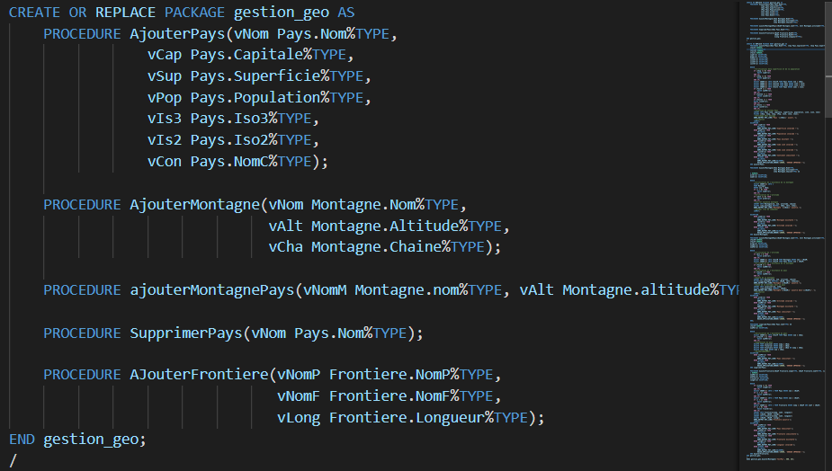Nous pouvons voir que nous donnons le nom de toutes les procédures ainsi que leurs paramètres pour définir notre paquetage. Il faut ensuite, dans le corps, définir ce que font ces procédures :

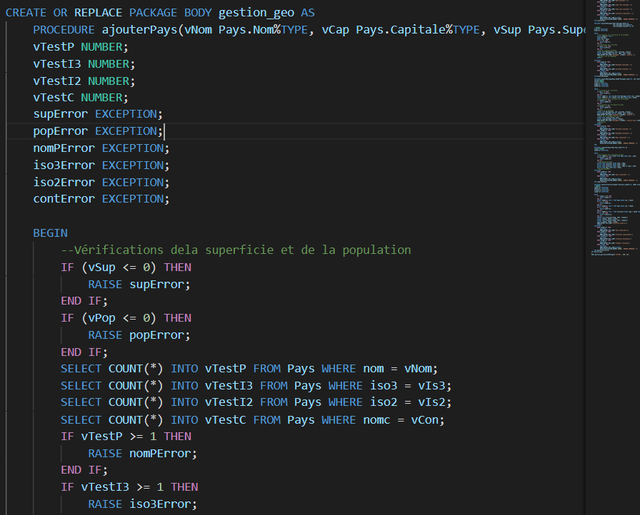

Ici on peut voir le début de la définition avec la première procédure. Toutes les procédures sont donc définit dans le BODY.

On peut ensuite appeler une procédure de cette manière :



1. Modification d’un paquetage

Nous allons maintenant créer une procédure qui affiche les frontières d’un pays donné. Voici le code :

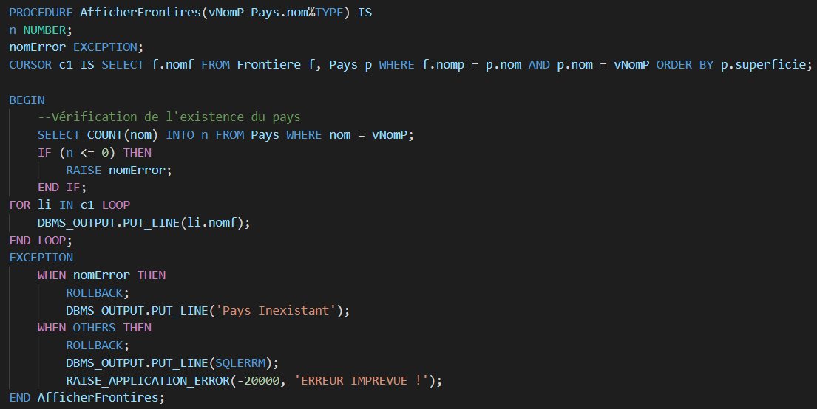

Pour l’ajouter au package, nous devons tous redéfinir. Nous ajoutons donc dans le BODY ce code et dans le package la définition de la procédure.

On l’exécute :



Et on obtient :

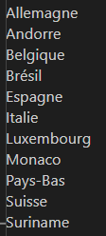

1. Conclusion

Dans ce TP, nous avons pu voir comment utiliser les packages. Nous devons définir le package et son corps. Son corps contient le code de chacune des procédures et fonctions que nous mettons dedans et le package contient juste leur définition.